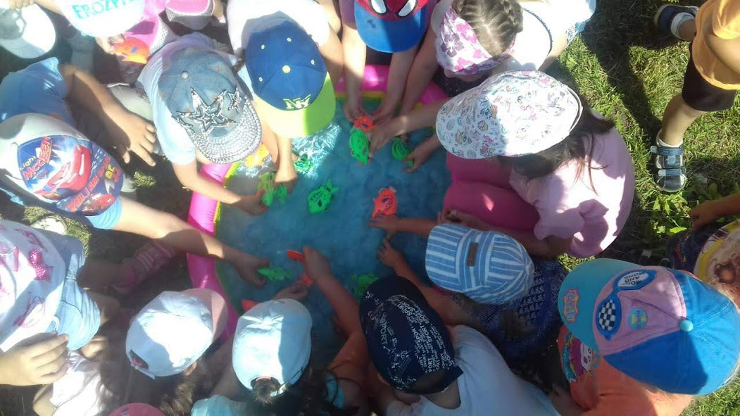Развлечение в первой младшей группе «Рыбки»
Цель развлечения: Активизировать речь детей. Закрепить их знания о домашних и диких животных. Приобщать малышей к веселому, радостному настроению.
Материал: Аудиозапись весёлой музыки; ведро с водой и широкий таз; пластмассовые чашки, губки; пластмассовые удочки и рыбки; контуры рыб из картона, пластилиновые шарики разного цвета диаметром 7 миллиметров.
Организационный момент
Радостно встретьте детей, назовите каждого по имени, сделайте маленький комплимент по поводу внешности.
Плальчиковая гимнастика «Какая у кого песенка?»
У ходиков песня такая:
-Тик. Тик. Тик. (руки-стрелки)
У птички-синички - такая:
-Пик. Пик. Пик. (ладошки клювиком)
У поросёнка – такая: (кольцо из большого и указательного
- Рюх. Рюх. Рюх. пальцев)
У ёжика песня такая: (левая рука с растопыренными пальцами-
- Плюх. Плюх. Плюх. колючками и по ней шлепки правой ладонью)
У кисоньки песня такая:
- Мяу. Мяу. Мяу. (рука гладит кошечку)
А у рыбёшки какая? (закрывают рот рукой).
Воспитатель : Да, рыбки не умеют говорить. Они всё время молчат. Поэтому мы и прикрыли рот рукой.
Музыкальная игра «Рыбки» - развивает эмоциональность и образность восприятия музыки через движения, игровые навыки и произвольность поведения.
Дети «плавают» (бегают по комнате под музыку). Затем музыка смолкает.
Воспитатель: Рыба.
Дети останавливаются и прикрывают рот рукой. Игра повторяется.
Хоровод « На реке камыши»
Дети берутся за руки и идут по кругу. Воспитатель поёт потешку.
На реке - камыши
Расплескались там ерши.
Круг постарше,
(дети останавливаются и разворачиваются лицом в центр груга)
Круг - помладше
(делают шаг к центру)
Круг - совсем малыши!
(совсем смыкают круг).
Затем хоровод повторяется.
Игра с водой.
Покажите детям таз с рыбками.
Воспитатель: А где плавают рыбки? В воде, правильно.
Скажите детям, что без воды рыбы жить не могут. Поэтому таз нужно наполнить водой. Воду мы будем брать из ведра и носить её чашками. Пролитую воду нужно вытирать губками.
Дети наполняют таз водой.
Игра «Ловим рыб»
Каждому раздаётся удочка. Дети опускают удочку в воду и пытаются намагнитить рыб. Пойманные рыбы складываются в ведро.
Лепка из пластилина «Рыбка».
Детям раздаются картонные рыбки. Нужно показать, как украсить рыбок чешуйками из маленьких пластилиновых шариков. Дети выполняют задание.

